COMMUNIQUÉ DE PRESSE
Sous embargo jusqu’au 9 Avril 2020
Contact: Sébastien Mourey
Tel: +337 68 61 30 25
Email: sebastien@inookta.com

inookta s’associe à une communauté d’artistes du monde entier pour lancer Soundscapes, une application pour se reconnecter à la nature

Disponible dès aujourd’hui sur l’App Store, Soundscapes propose des centaines d’enregistrements immersifs et de créations sonores inspirées par la nature, pour retrouver les bienfaits d’une écoute attentive du vivant.

MONTRÉAL, CANADA (le 9 Avril 2020) – inookta studio inc. annonce aujourd’hui le lancement de Soundscapes : une application iOS qui propose à ses utilisateurs de se reconnecter à la nature en explorant une collection de centaines d’ambiances sonores immersives produites par des artistes passionnés et reconnus mondialement. En quelques minutes, nous voilà transportés au milieu des toucans dans la forêt amazonienne du Brésil, au pied d’un glacier en plein vêlage en Antarctique, ou au bord du cratère d’un volcan actif d’Éthiopie.

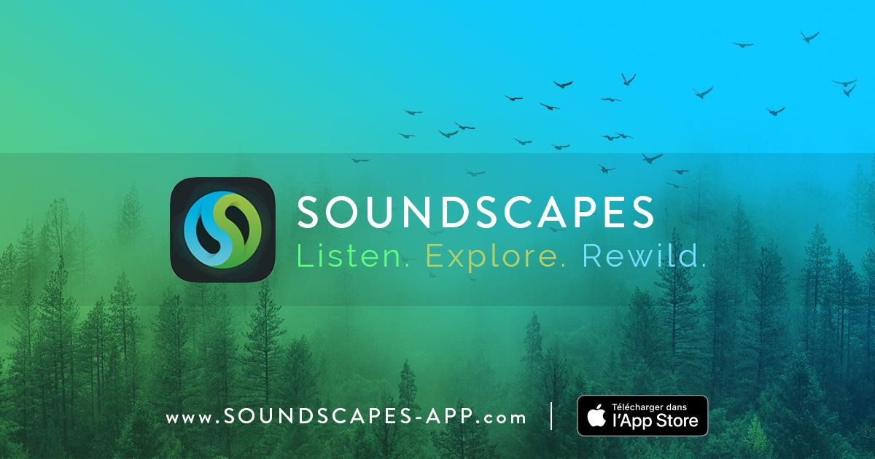

“L’écoute est un moyen primordial qui peut ouvrir nos esprits aux changements actuels et à venir.” indique Fernand Deroussen, compositeur et audio-naturaliste.

La nécessité d’une nouvelle écoute du monde dans lequel nous vivons apparaît chaque jour plus essentielle, et c’est dans ce contexte que l’écologie sonore et les pratiques de “field recording” se sont développées. Aux quatre coins de la planète, des passionnés explorent les forêts, les déserts, les vents, la glace, les fonds marins, l’intérieur des troncs et des fourmilières, à la recherche de sons uniques et inattendus : le monde sauvage est une source d’inspiration infinie.

Soundscapes, c’est :
- Chaque semaine de nouveaux paysages sonores inédits, riches et documentés, sélectionné par notre équipe
- La découverte d’artistes inspirants, de leurs aventures et des écosystèmes qu’ils explorent
- Des playlists intelligentes qui s’adaptent à l’heure de la journée
- Les bienfaits des sons de la nature : concentration, relaxation, réduction du stress et de l’anxiété, et des effets néfastes qu’ils ont sur notre santé et celle de notre entourage

Prix et disponibilité
- Téléchargement gratuit sur l’App Store, dans le monde entier
- Après une période d’essai gratuite de 30 jours, un abonnement de 38.99€ par an (ou 4.99€ par mois) permet de profiter du streaming illimité et de toutes les fonctionnalités. Ces revenus seront partagés avec les artistes et aideront à couvrir les coûts de développement du projet.
- Langues : français, anglais, chinois simplifié et japonais
- Des versions Android et Web seront développées dans les prochains mois

Liens
- Télécharger Soundscapes : https://itunes.apple.com/us/app/id1470589737
- Site web : https://soundscapes-app.com/
- Kit de presse (images, captures d’écrans, ...) : https://soundscapes-app.com/press

À propos d’inookta studio inc.
inookta collabore depuis 6 ans avec des artistes du monde entier, pour créer des outils numériques intuitifs dédiés à l’exploration sonore. Les applications mobiles Pure Nature et TaoMix 2 ont reçu plusieurs récompenses et les retours positifs de millions d’utilisateurs. https://inookta.com/
Pour Soundscapes, inookta s’associe à Phaune Radio : une webradio qui, depuis 2013, invite à une exploration sonore et musicale des mondes sauvages, en lien avec un réseau d’artistes internationaux. https://phauneradio.com/

###

Contact
Sébastien Mourey (co-fondateur d’inookta studio inc.)
+337 68 61 30 25
sebastien@inookta.com

